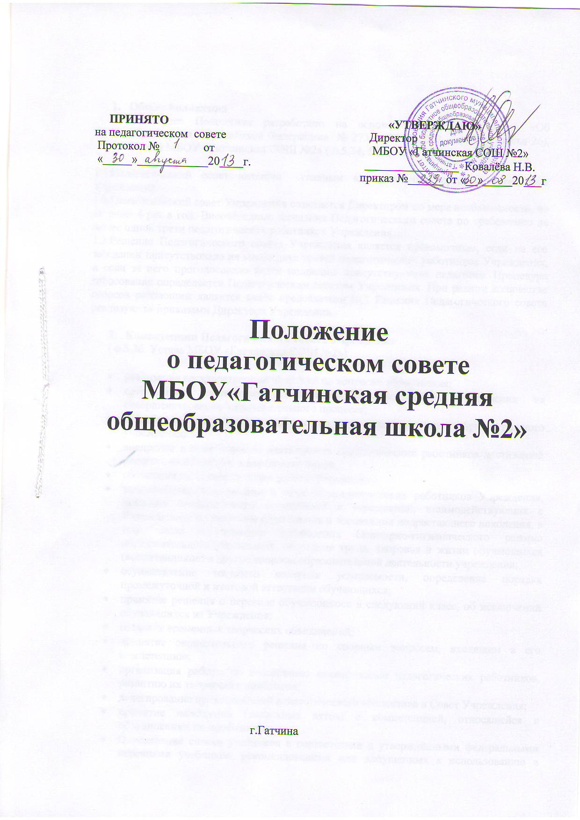

- Общие положения
- Настоящее Положение разработано на основе Федерального Закона «Об образовании в Российской Федерации» № 273 от 29.12.2012 (пункт 4 статья 26), Устава МБОУ «Гатчинская СОШ №2» ( п.5.34, 5.35, 5.36, 5.37)

1.1.Педагогический совет является главным коллегиальным органом управления Учреждения.
1.2.Педагогический совет Учреждения созывается Директором по мере необходимости, но не реже 4 раз в год. Внеочередные заседания Педагогического совета по требованию не менее одной трети педагогических работников Учреждения.
1.3.Решение Педагогического совета Учреждения является правомочным, если на его заседании присутствовало не менее двух третей педагогических работников Учреждения, и если за него проголосовало более половины присутствующих педагогов. Процедура голосования определяется Педагогическим советом Учреждения. При равном количестве голосов решающим является голос председателя ПС. Решения Педагогического совета реализуются приказами Директора Учреждения.

- Компетенции Педагогического совета Учреждения
( п.5.36. Устава МБОУ «Гатчинская СОШ №2»)

- реализация государственной политики по вопросам образования;
- организация деятельности педагогического коллектива учреждения на совершенствование образовательного процесса;
- разработка содержания работы по методической теме образовательного учреждения;
- внедрение в практическую деятельность педагогических работников достижений педагогической науки и передового опыта;
- обсуждение и принятие плана работы Учреждения;
- заслушивание информации и отчетов педагогических работников Учреждения, докладов представителей организаций и учреждений, взаимодействующих с Учреждением по вопросам образования и воспитания подрастающего поколения, в том числе о проверке соблюдения санитарно-гигиенического режима образовательного учреждения, об охране труда, здоровья и жизни обучающихся (воспитанников) и другие вопросы образовательной деятельности учреждения;
- осуществление текущего контроля успеваемости, определение порядка промежуточной и итоговой аттестации обучающихся;
- принятие решения о переводе обучающегося в следующий класс, об исключении обучающихся из Учреждения;
- создание временных творческих объединений;
- принятие окончательного решения по спорным вопросам, входящим в его компетенцию;
- организация работы по повышению квалификации педагогических работников, развитию их творческих инициатив;
- делегирование представителей педагогического коллектива в Совет Учреждения;
- принятие положений (локальных актов) с компетенцией, относящейся к объединениям по профессиям;
- Определение списка учебников в соответствии с утверждёнными федеральными перечнями учебников, рекомендованных или допущенных к использованию в образовательном процессе в имеющих государственную аккредитацию и реализующих образовательные программы Учреждениях общего образования, а также учебных пособий, допущенных к использованию в образовательном процессе.

- Ответственность Педагогического совета:
( п.5.37. Устава МБОУ «Гатчинская СОШ №2»)

Педагогический совет несёт ответственность за:
- выполнение учебного плана;
- соответствие принятых решений законодательству Российской Федерации об образовании, о защите прав детства;
- принятие образовательных программ, не имеющих экспертного заключения;
- принятие конкретных решений по каждому рассматриваемому вопросу, с указанием ответственных лиц и сроков исполнения.

4.Состав Педагогического совета ( п.5.34. Устава МБОУ «Гатчинская СОШ №2»)

4.1.Педагогический совет образуют работники Учреждения, занятые в образовательной деятельности:
-учителя,
-педагоги дополнительного образования,
-работники социально-психологической службы,
-библиотекарь,
администрация Учреждения,
а также могут присутствовать: председатель родительского комитета и представители учредителей.
4.2. В необходимых случаях на заседания педагогического совета приглашаются представители общественных организаций, учреждений, взаимодействующих с МБОУ «Гатчинская СОШ №2» по вопросам образования, воспитания, родители обучающихя и др. Необходимость их приглашения определяется председателем педагогического совета, Учредителем ОУ. Лица, приглашенные на заседание педагогического совета, пользуются правом совещательного голоса.
4.3. Педагогический совет избирает из своего состава председателя и секретаря на учебный год. Секретарь педсовета работает на общественных началах.

- Организация работы ПС

Педагогический совет работает по плану, являющемуся составной частью плана работы МБОУ «Гатчинская СОШ №2».
Решения ПС являются обязательными для всех членов педагогического коллектива.
Наряду с общим ПС могут собираться малые педагогические советы ( например, педагогические советы, связанные с результатами и принятием решения по промежуточной, переводной и итоговой аттестации учащихся – по параллелям 5-11 классов; по преемственности с НОШ №5 для решения вопросов, касающихся только педагогов определенной группы).
Время, место и повестка дня заседания ПС сообщаются не позднее, чем за две недели до его проведения.
Для подготовки каждого ПС привлекаются члены творческих групп учителей, методических объединений классных руководителей, возглавляемые представителем администрации ( в зависимости от возникшей проблемы).
Организацию выполнения решений ПС осуществляет председатель ПС и ответственные лица, указанные в решении. Результаты этой работы сообщаются членам ПС на последующих заседаниях.
Директор образовательного учреждения в случае несогласия с решением ПС приостанавливает выполнение решения, извещает об этом Учредителя ОУ, который в трехдневный срок при участии заинтересованных сторон рассматривает заявление, знакомится с мотивированным мнением большинства ПС и выносит окончательное решение по спорному вопросу.

- Документация педагогического совета

Заседания педагогического совета оформляются протокольно. В протоколе фиксируется ход обсуждения вопросов, выносимых на ПС, предложения и замечания членов педсовета. Протоколы подписываются председателем и секретарем ПС.
Нумерация протоколов ведется от начала учебного года.
Перевод учащихся в следующий класс, их выпуск оформляются списочным составом.
Протоколы ПС оформляются в электронном виде и на бумажном носителе в течение трёх дней после проведения ПС.
Доклады, тексты выступлений, о которых в протоколе ПС делается запись «доклад» (выступление) протоколируются кратко, тезисно, группируются в отдельной папке.
В конце учебного года протоколы ПС прошнуровываются, скрепляются подписью директора.
Положение о педагогическом совете МБОУ «Гатчинская СОШ №2» принимается на общем собрании педагогического коллектива.

Срок действия Положения не ограничен.
При необходимости в Положение вносятся изменения, дополнения, подлежащие аналогичной процедуре принятия, утверждения.

.

